ТЕМА 1
ДОСТУПНОЕ ЖИЛЬЕ – ПРИОРИТЕТНАЯ ЗАДАЧА СОЦИАЛЬНОЙ ПОЛИТИКИ РЕСПУБЛИКИ БЕЛАРУСЬ

Цель единого дня информирования – осветить основные направления государственной жилищной политики в Республике Беларусь, меры по государственной поддержке граждан в решении жилищных вопросов, порядок формирования цен на строящееся жилье, новации в порядке возведения и реконструкции объектов строительства, а также механизмы финансирования строительства в современных условиях.
Вниманию выступающих: при рассмотрении темы целесообразно приводить соответствующие сведения и примеры применительно к конкретному региону, территории, населенному пункту.
***
Вопросы строительства в целом, и, особенно, обеспечения граждан качественным и доступным жильем, находятся на постоянном контроле Президента Республики Беларусь А.Г.Лукашенко.
Как заявил Глава государства 4 января 2022 г. на совещании по актуальным вопросам развития строительной отрасли, если «нет строительства – нет развития страны. Это аксиома, и всем понятно». Данная отрасль действительно является одной из ключевых для экономики нашей страны и во многом определяет не только экономический рост, но и решение социальных задач государства. Поэтому основным приоритетом строительной отрасли является именно жилищное строительство.
Посещая 17 июня 2022 г. г.Бобруйск, белорусский лидер обозначил глобальную цель жилищного строительства – не стягивать все население страны в Минск, а повсеместно создавать условия для работы и жизни людей. Тем более сейчас – когда как никогда актуальна тема импортозамещения, а значит, и создания новых и развития имеющихся производств по всей стране.
Для достижения этой и других целей государством используется ряд инструментов, способов и механизмов, о сути которых будет рассказано далее.
Основные направления государственной жилищной политики в Республике Беларусь
Одним из ключевых нормативных правовых документов, регулирующим основные направления государственной жилищной политики в Республике Беларусь, является Государственная программа «Строительство жилья» на 2021–2025 годы (далее – Государственная программа), цель которой – повышение уровня обеспеченности населения Республики Беларусь доступным и качественным жильем.
К числу приоритетных направлений реализации Государственной программы относятся:
развитие разных форм удовлетворения жилищных потребностей граждан в зависимости от их доходов, предпочтений и места проживания как с использованием мер государственной поддержки, так и с применением новых механизмов финансирования строительства;
увеличение объемов строительства общей площади жилья, жилья с государственной поддержкой, арендного жилья и домов, в которых электрическая энергия используется для отопления, горячего водоснабжения и приготовления пищи;
обеспечение жильем состоящих на учете нуждающихся в улучшении жилищных условий военнослужащих, многодетных семей, а также детей-сирот, инвалидов и других социально уязвимых категорий граждан и др.
Ежегодный объем ввода в эксплуатацию жилья за счет всех источников финансирования планируется увеличить с 4 млн. кв.м в 2021 г. до 4,5 млн. кв.м в 2025 г. Рост объемов строительства жилья предполагается как в целом по республике, так и по регионам.
Отдельно следует остановиться на относительно новом для нашего государства направлении в обеспечении граждан доступным жильем – развитии арендного жилья.
Объективно говоря, далеко не все имеют возможность приобрести жилую недвижимость в собственность и далеко не у всех доходы позволяют оплатить разницу, которая сформируется между кредитом и реальной ценой квартиры. Арендное жилье позволяет человеку в соответствии с его доходами принимать решение, продолжать ли арендовать эту квартиру либо через некоторое время ее выкупить.
Кроме того, это перспективное направление, являющееся трендом для многих стран мира, помогает повысить доступность жилья не только для «очередников», но и в целом для всех желающих получить его. Арендное жилье также способствует обеспечению бóльшой мобильности трудовых ресурсов, ведь на данный момент многие граждане «связаны» собственностью и при поиске работы отдают предпочтение тем вариантам, которые находятся ближе к дому.
За 2021 г. в Беларуси возведено 120 тыс. кв.м арендного жилья. Ввиду его очевидной востребованности, по итогам пятилетки эту цифру планируется увеличить в 5 раз и довести количество возводимого жилья до 600 тыс. кв.м в год. Строить будут не только в столице, но и в областных и районных центрах.
Сформированная законодательная база (особенно с учетом последних новаций) позволяет в ближайшей перспективе сделать упор на широкое строительство индивидуального жилья, а также развитие инженерной, транспортной и социальной инфраструктуры к такому жилью. Расширение индивидуального жилищного строительства также остается одним из важных направлений строительства жилья в текущей пятилетке.
Формирование цен на строящееся жилье
Теперь, осветив приоритеты жилищной политики нашей страны, следует отдельно остановиться на вопросе механизма формирования цен на строящееся жилье.
Безусловно, цена квадратного метра является одним из важнейших факторов для любого белоруса, намеревающегося обзавестись собственным жильем. Действующее в нашей стране законодательство строго регламентирует этот показатель и не позволяет застройщикам выставлять произвольные цены на новостройки. Формирование стоимости происходит на основании разработанной проектными институтами и прошедшей экспертизу проектно-сметной документации с учетом особенностей в зависимости от источника финансирования.
В соответствии с Директивой Главы государства от 4 марта 2019 г. № 8 «О приоритетных направлениях развития строительной отрасли», соотношение стоимости одного квадратного метра жилья с господдержкой не должно превышать среднемесячную заработную плату по стране. В 2021 г. стоимость одного квадратного метра составляла не более 90% от среднемесячной зарплаты, в январе-марте 2022 г. – 76%.
Стоимость строительства 1 кв.м жилого дома с господдержкой определяется в соответствии с Инструкцией по определению стоимости строительства 1 кв.м жилого дома в базисном и текущем уровнях цен, утвержденной постановлением Министерства архитектуры и строительства Республики Беларусь (далее – Минстройархитектуры) от 15 апреля 2008 г. № 18 «Об утверждении Инструкции по определению стоимости строительства одного метра квадратного жилого дома в базисном и текущем уровнях цен».
При долевом строительстве жилья стоимость строительства определяется в соответствии с нормативными правовыми актами.
Справочно.
К основным нормативным правовым актам, регламентирующим стоимость жилья при долевом строительстве, относятся:
Указ Президента Республики Беларусь от 6 июня 2013 г. № 263 «О долевом строительстве объектов в Республике Беларусь»;
Указ Президента Республики Беларусь от 10 декабря 2018 г. № 473 «О долевом строительстве»;
Инструкция по определению сметной стоимости строительства и составлению сметной документации (в базисном уровне цен на 1 января 2006 г.), утвержденной постановлением Минстройархитектуры от 3 декабря 2007 г. № 25;
Постановление Минстройархитектуры от 15 апреля 2008 г. № 18 «Об утверждении Инструкции по определению стоимости строительства одного метра квадратного жилого дома в базисном и текущем уровнях цен»;
Инструкция о порядке определения стоимости объекта строительства в бухгалтерском учете, утвержденная постановлением Минстройархитектуры от 14 мая 2007 г. № 10.
Стоимость строительства жилого дома на дату начала выполнения строительно-монтажных работ определяется с применением прогнозных индексов цен в строительстве с учетом нормативной продолжительности строительства и остается неизменной на весь период строительства.
Фактическая (окончательная) стоимость 1 кв.м общей площади квартир жилого дома (жилой части дома) формируется застройщиком на основании фактических затрат, связанных со строительством объекта, и первичных учетных документов.
Для недопущения чрезмерного роста таких фактических затрат в условиях санкционного давления, Постановлением Совета Министров Республики Беларусь от 6 июля 2022 г. № 447 введено жесткое регулирование цен на товары, используемые в строительстве. Их перечень сформирован посредством определения материалов, имеющих наибольший удельный вес в стоимости строительно-монтажных работ. В то же время, так как цена товаров складывается из затрат, на которые производитель повлиять не может, предусмотрен механизм регулирования стоимости не только непосредственно материалов, используемых для строительства, но и сырьевых составляющих их производства.
В сфере коммерческого жилья ценообразование определяется рыночными законами спроса и предложения, и зависит от покупательской способности населения и объема предложений на рынке.
Говоря в целом, то согласно данным Белстата, средняя стоимость 1 кв.м общей площади жилья за январь-март 2022 г. по Беларуси составила 2352 руб. В разрезе регионов с этим показателем можно ознакомиться на приведенной диаграмме (рис. 1).
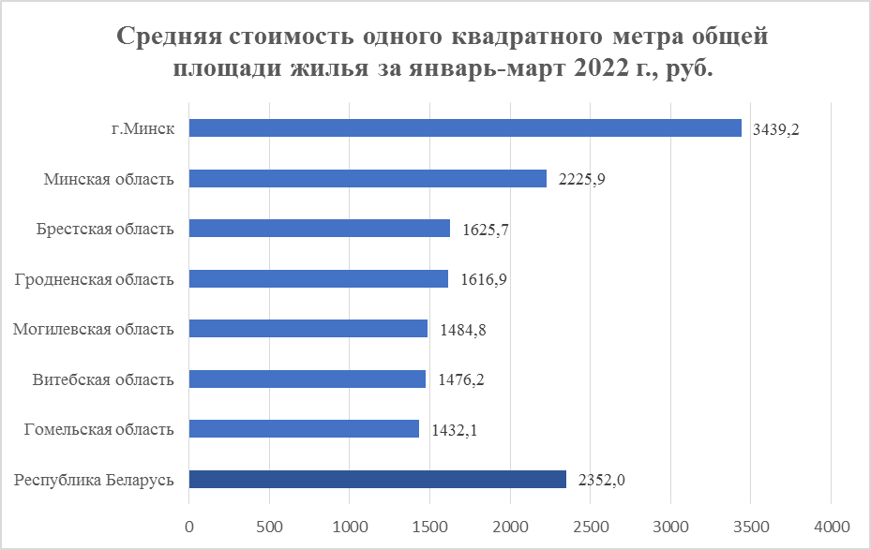
Рисунок 1 – Средняя стоимость 1 кв.м общей площади жилья (январь–март 2022 г.)
Государственная поддержка граждан в решении жилищных вопросов
Гражданам, состоящим на учете нуждающихся в улучшении жилищных условий и имеющим право на государственную поддержку, государство оказывает поддержку в виде кредитов на строительство жилья – как льготных (по Указу Президента Республики Беларусь от 6 января 2012 г. № 13 (далее – Указ № 13), так и субсидируемых (по Указу Президента Республики Беларусь от 4 апреля 2017 г. № 240 (далее – Указ № 240).
В целях совершенствования государственной жилищной политики, а также урегулирования вопросов, возникших в процессе практической реализации указов Главы государства, регламентирующих вопросы строительства или приобретения жилья с господдержкой, 1 октября 2021 г. был подписан Указ № 375 «О мерах по оказанию государственной поддержки» (далее – Указ № 375), которым корректируются некоторые нормы указов № 13, № 240 и иных.
Без преувеличения можно сказать, что Указ № 375 – это наглядное проявление заботы государства о людях. Он предоставляет право на внеочередное получение государственной поддержки гражданам, которые стоят на учете нуждающихся по месту жительства в областных центрах и г.Минске и осуществляют строительство (приобретают жилье) в населенных пунктах с численностью населения до 20 тыс. человек (кроме Минского района).
Справочно.
Например, гражданин стоит на учете нуждающихся в улучшении жилищных условий в условном Минске или Витебске и изъявляет желание построить жилье на селе, чтобы переехать туда жить. Получить государственную поддержку под эту цель он не может, потому что вести строительство или приобретать жилье можно было только в том населенном пункте, где стоишь на очереди – а в крупных городах они достаточно большие.
Новый Указ снимает эти ограничения, и теперь гражданам предоставляется право вне очереди построить квартиру или дом в населенных пунктах с численностью менее 20 тыс. чел.
Что касается очередников в поселках городского типа и сельских населенных пунктах, то они могут рассчитывать на поддержку государства при возведении жилья в сельских населенных пунктах, за исключением тех населенных пунктов, которые относятся к Минскому району. Данная мера призвана сократить отток людей из небольших населенных пунктов, тем самым укрепив регионы страны и сохранив человеческие ресурсы, в том числе и трудовые.
Говоря о многодетных семьях, то они всегда были и остаются в приоритете у государства. Для дополнительной защиты их интересов в Указе № 375 увеличивается до 23 лет возраст детей, при котором предоставляется право на получение финансовой помощи в погашении льготных кредитов либо субсидии на погашение основного долга по кредитам, полученным в рамках Указа № 240. Ранее такое право предоставлялось многодетным семьям, имеющим трех и более детей в возрасте до 18 лет. Сейчас возраст детей увеличен до 23 лет, но при условии, что они не вступили в брак и проживают вместе с родителями.
Для дополнительной поддержки отдельных категорий граждан увеличен до 30 кв.м (ранее 20 кв.м) норматив кредитования квартир в блокированных жилых домах для граждан, постоянно проживающих и работающих на селе. Эта норма действует, если эти граждане строят на селе квартиру общей площадью более 100 кв.м.
Кроме того, с 3 до 6 месяцев увеличен срок возврата гражданами в бюджет перечисленных им сумм субсидий на погашение кредита, если они принимают решение отказаться от строительства жилья с государственной поддержкой.
Также Указом № 375 увеличена на 15 кв.м максимальная нормируемая стоимость жилья семьям, у которых ребенок признан инвалидом после принятия решения о предоставлении господдержки и имеет право на дополнительную площадь. Такое увеличение может быть только в процессе строительства семьей жилого дома.
Таким образом, Указ № 375 имеет ярко выраженную социальную направленность, является последовательным продолжением и углублением проводимой государством политики по поддержке населения.
Механизмы финансирования строительства (реконструкции) и приобретения недвижимости для физических лиц
На сегодняшний день в республике существуют различные механизмы финансирования строительства (реконструкции) и приобретения недвижимости, в том числе кредитование на финансирование недвижимости с государственной поддержкой и кредитование за счет ресурсов банка.
В соответствии с Указом № 13 регламентирован порядок предоставления льготных кредитов на строительство (реконструкцию) или приобретение жилых помещений.
Предоставление льготных кредитов гражданам осуществляет ОАО «АСБ Беларусбанк». Максимальный размер льготного кредита на строительство (реконструкцию) жилого помещения определяется по нормируемым размерам общей площади жилого помещения и не превышает 90% (для многодетных семей – 100%) стоимости строительства (реконструкции).
Максимальный срок, на который предоставляются льготные кредиты, не превышает 20 лет (для многодетных семей, детей-сирот и детей, оставшихся без попечения родителей, в отношении которых принято решение об эмансипации или которые вступили в брак, лиц из числа детей-сирот и детей, оставшихся без попечения родителей, – 40 лет).
Процентные ставки по льготным кредитам на финансирование недвижимости устанавливаются в привязке к ставке рефинансирования Национального банка в зависимости от категорий граждан (в настоящее время в числовом выражении применяются ставки в размере от 1% до 5% годовых).
При этом Указом № 240 регулируется предоставление государственной поддержки в виде субсидии на уплату части процентов за пользование кредитами, выдаваемыми банками на строительство жилых помещений, субсидии на погашение основного долга по этим кредитам. При этом под кредитами понимаются кредиты, предоставляемые на строительство жилых помещений на условиях банков. Максимальный срок предоставления кредита – 20 лет, процентная ставка по кредиту устанавливается в размере ставки рефинансирования Национального банка, увеличенной на 3 процентных пункта (в настоящее время 15% годовых).
Субсидия на уплату части процентов предоставляется в следующих размерах:
многодетным семьям, имеющим троих детей в возрасте до 23 лет, в размере ставки рефинансирования Национального банка, увеличенной на 2 процентных пункта, но не более процентной ставки по кредиту, установленной кредитным договором;
многодетным семьям, имеющим четверых и более детей в возрасте до 23 лет, в размере ставки рефинансирования Национального банка, увеличенной на 3 процентных пункта, но не более процентной ставки по кредиту, установленной кредитным договором;
иным гражданам, оказание государственной поддержки которым установлено данным Указом, в размере ставки рефинансирования Национального банка, увеличенной или уменьшенной на 2 процентных пункта, но не более процентной ставки по кредиту, установленной кредитным договором, в зависимости от категорий граждан.
Субсидия на погашение основного долга предоставляется многодетным семьям:
при наличии троих детей в возрасте до 23 лет в размере 95% от суммы основного долга по кредиту;
при наличии четверых и более детей в возрасте до 23 лет в размере 100% от суммы основного долга по кредиту.
Предоставление государственной поддержки при кредитовании на финансирование недвижимости осуществляется с соблюдением принципа одноразовости получения государственной поддержки.
Доля кредитов с государственной поддержкой в общем объеме жилищных кредитов, предоставленных населению за январь–май 2022 г., составила около 75%.
Также кредиты на финансирование недвижимости могут предоставляться за счет ресурсов банка на рыночных условиях (с учетом стоимости привлеченных для этих целей средств).
Предоставление возможности банкам самостоятельно определять условия кредитования способствует развитию конкурентной среды на данном сегменте. Разные условия кредитования позволяют гражданам выбрать банк и наиболее приемлемый для них кредитный продукт.
Помимо строительства жилья с господдержкой, граждане могут воспользоваться иными механизмами приобретения жилья, такими как арендное и социальное жилье, ипотека, а также через жилищные строительные сбережения (в настоящее время принимаются меры по разработке банками Республики Беларусь соответствующего программного обеспечения).
Говоря о механизме жилищных строительных сбережений (далее – ЖСС), его целью является создание условий для удовлетворения всеми категориями граждан потребности в жилье с учетом их индивидуальных запросов и финансовых возможностей. Соответствующий Указ Президента Республики Беларусь был подписан 26 октября 2020 г. № 382 «О государственной системе жилищных строительных сбережений» (далее – Указ № 382).
Государственная система ЖСС предусматривает накопление ее участниками денежных средств в банковском вкладе (депозите) для финансирования улучшения своих жилищных условий с выплатой премии государства и предоставлением возможности получения жилищного кредита после истечения периода накопления по ставке ниже рыночной.
Указом № 382 предусмотрено, что ставка по жилищному кредиту на строительство жилья не может превышать ставку по вкладу (депозиту) более чем на 3%, что позволит гражданам оценить свои финансовые возможности на перспективу.
Отладка механизма ЖСС еще продолжается и потому пока что сложно сказать, насколько массовым будет строительство по новой схеме.
Ипотека наряду с государственной системой ЖСС, а также существующими механизмами строительства жилья, может стать еще одной возможностью стимулирования граждан к улучшению своих жилищных условий. В целях развития ипотечного жилищного кредитования и создания дополнительных условий по обеспечению прав граждан-кредитополучателей 16 апреля 2020 г. подписан Указ Президента Республики Беларусь № 130 «Об ипотечном жилищном кредитовании».
В настоящее время данный финансовый инструмент пока не так популярен у населения, как кредитование, и в 2021 г. им всего воспользовались около 5 тыс. человек.
Упрощение порядка возведения и реконструкции объектов строительства
Одной из самых заметных новаций в сфере жилищного строительства является упрощение порядка возведения и реконструкции одноквартирных жилых домов и хозяйственных построек.
Президентом Республики Беларусь А.Г.Лукашенко 13 июня 2022 г. подписан Указ № 202 «Об упрощенном порядке возведения и реконструкции объектов строительства» (далее – Указ № 202).
Указ устраняет бюрократические проволочки и упрощает процесс строительства индивидуального жилья, которого в нашей стране строится достаточно много (в 2021 г. – 44% от общего ввода, в текущем году – уже больше половины всего жилья строится в индивидуальном исполнении).
Указом № 202 предусмотрено, что возведение и реконструкция одноквартирных жилых домов и хозяйственных построек на земельном участке, предоставленном для строительства и (или) обслуживания одноквартирного жилого дома, могут осуществляться гражданами:
в сельских населенных пунктах, расположенных на территории районов, прилегающих к г.Минску и областным центрам, поселках городского типа и городах (за исключением г.Минска) на основании паспорта застройщика (будет выдаваться по принципу «Одно окно», срок оформления – 1 месяц, стоимость – 25 базовых величин);
в иных сельских населенных пунктах на основании документа, удостоверяющего право на земельный участок, и при условии, что расстояние от границ соседнего (смежного) земельного участка до жилого дома составляет не менее трех метров, нежилых капитальных построек – не менее двух метров.
Справочно.
Стоит отметить, что 18 июля 2022 г. Президентом Республики Беларусь был подписан закон, излагающий в новой редакции Кодекс о земле. Помимо разрешения типовых проблем в сфере земельных отношений и иных вопросов, его положения предусматривают возможность предоставления гражданам земельных участков размером до 1 га для строительства жилых домов в сельских населенных пунктах, что в комплексе с положениями Указа № 202 значительно упрощает строительство на селе.
Со вступлением в силу нового Указа при возведении и реконструкции одноквартирного жилого дома и хозяйственных построек в упрощенном порядке перестанут быть обязательными получение разрешительной документации, разработка проектной документации и согласование ее с местным исполнительным и распорядительным органом, а также последующая приемка в эксплуатацию объектов строительства.
Справочно.
В то же время, действующий порядок возведения и реконструкции этих построек (с получением всех разрешений, согласований, заключений и разработкой проекта) также сохраняется. Решение о применении упрощенного порядка принимается застройщиками самостоятельно.
Воспользоваться таким порядком можно будет при возведении объектов на территории всей республики, за исключением г.Минска.
Принятие Указа № 202 – справедливая новация, так как деньги на строительство тратит собственник, поэтому теперь именно он решает, что и как будет строить.

Справочно.
План действий при строительстве теперь выглядит следующим образом: 1) получить земельный участок; 2) обратиться в службу «Одно окно» за соответствующей административной процедурой о выдаче паспорта застройщика в случае, если стройка планируется в г.Минске, областных центрах или районах, которые находятся рядом с областными центрами. Если стройка планируется в сельской местности, то не требуется больше ничего.
Указ № 202 регламентирует строительство новых зданий и упрощает этот процесс с юридической точки зрения. Однако, он не касается тех людей, которые уже приступили к строительству, или которые в силу некоторых объективных обстоятельств получили в наследство дома, построенные с определенными нарушениями.
Поэтому Президент Беларуси А.Г.Лукашенко 25 июля 2022 г. подписал указ № 253 «Об упрощенном порядке приемки в эксплуатацию объектов строительства». Документом предоставлено право местным исполнительным и распорядительным органам принимать в эксплуатацию одноквартирные жилые дома и нежилые постройки, возведенные гражданами без разрешений и проектной документации (за исключением расположенных в г.Минске). При этом такие постройки не будут признаваться самовольными – таким образом, фактически объявляется «строительная амнистия».
Указ вступает в силу с 1 сентября 2022 г. и носит временный характер (до 1 января 2025 г.). Он позволит узаконить самовольные постройки, возведенные гражданами на земельных участках, полученных ими до 1 сентября 2022 г.
Итоги реализации государственной политики в области жилищного строительства и дальнейшие перспективы
В 2021 г. объем введенной в эксплуатацию общей площади жилых домов, построенных с государственной поддержкой для граждан, состоящих на учете нуждающихся в улучшении жилищных условий, составил 1,33 млн кв.м (при плане в 1 млн кв.м).
Также в 2021 г. для многодетных семей было введено в эксплуатацию 12 192 квартиры общей площадью 929,6 тыс. кв.м (138,1% от запланированного).
Справочно.
Продолжают оставаться на контроле сроки строительства объектов. За последний год число жилых домов, сроки строительства которых были превышены, сократилось почти в 2 раза, а количество прочих объектов (в том числе относящихся к социальной инфраструктуре) – на треть.
В целом, в 2021 г. целевые показатели строительства жилья в Беларуси были выполнены как в части общих объемов сданных квартир, так и в части площади, построенной с поддержкой государства. Как итог – средняя по Беларуси обеспеченность жильем на одного человека составила 28,9 кв.м (рис. 2). Для сравнения, в России этот показатель составляет 27,7 кв.м, Польше – 25 кв. м, Казахстане – 22,6 кв.м, Азербайджане – 19,4 кв.м.

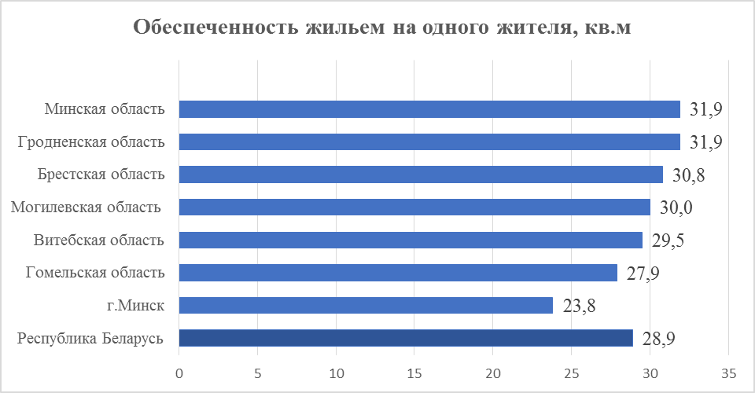
Рисунок 2 – Обеспеченность жильем на одного жителя (на конец 2021 г.)
В 2022 г. темпы строительства не снижаются. Так, за январь–май этого года:
введено в эксплуатацию 1,48 млн кв.м общей площади жилья (до конца 2022 г. планируется построить не менее 4,2 млн кв.м);
Справочно.
Самое большое задание по строительству жилья получила Минская область, где в текущем году должно быть построено не менее 1 млн кв.м, в том числе 220 тыс. кв.м – для граждан, состоящих на учете нуждающихся в улучшении жилищных условий.
Увеличены показатели по объему жилья, которое будет возводиться в других областях нашей страны. В Брестской области планируется построить 640 тыс. кв.м, в Витебской – 355 тыс. кв.м, в Гомельской – 520 тыс. кв.м, в Гродненской – 475 тыс. кв.м, в Могилевской области – 330 тыс. кв.м.
построено 459,7 тыс. кв.м жилья для граждан, состоящих на учете нуждающихся в улучшении жилищных условий, с использованием государственной поддержки (до конца 2022 г. планируется построить 1,2 млн кв.м);
сдано 3384 квартиры для 3239 многодетных семей (до конца 2022 г. 8 334 семьи смогут въехать в новое жилье);
получили направление на улучшение жилищных условий 4 457 многодетных семей (к концу года их получит 9 675 семей).
Также до конца 2022 г. планируется сдать 268,78 тыс. кв.м жилья для семей с детьми-инвалидами, сирот и детей, оставшихся без попечения родителей, 97,8 тыс. кв.м – для военных, 12,13 тыс. кв.м жилья – для специалистов сельхозорганизаций и работников социально-культурной сферы в сельской местности.
***
Как отмечает Президент, «жить в своем доме, на своей земле – стремление, близкое и понятное каждому белорусу».
Решение жилищного вопроса было и остается важнейшим направлением социальной политики государства. Ежегодно строятся миллионы квадратных метров жилья, улучшаются жилищные условия для нуждающихся, внедряются новые финансовые инструменты для повышения доступности жилья, совершенствуется законодательство.

Материалы подготовлены
Академией управления при Президенте Республики Беларусь
на основе сведений Министерства архитектуры и строительства Республики Беларусь, Национального банка Республики Беларусь, материалов БелТА

